Colegio Américo Vespucio
Segundo Básico / Matemática
IALA / 2020

Matemática
Segundo Básico
Valor posicional

Nombre | Curso | Fecha
 | 2° Básico | _____/____/ 2020

OA 7 Identificar las unidades y decenas en números del 0 al 100, representando las cantidades de acuerdo a su valor posicional, con material concreto, pictórico y simbólico.

¿QUÉ ES EL VALOR POSICIONAL?
Es el valor que tiene un dígito según la posición que ocupa en la cifra.
Por ejemplo:
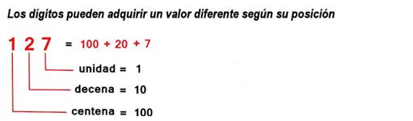

Actividad 1 : Sigue las indicaciones que se entregan a continuación.

- Pinta los números en los que el 7 representa el valor 7:

37 | 73 | 71 | 17 | 27 | 72 | 67 | 76 | 57 | 75

- Pinta los números en los que el 5 representa el valor 50:

59 | 95 | 56 | 65 | 51 | 15 | 53 | 35 | 58 | 85

- Pinta los números en los que el 3 representa el valor 30:

93 | 39 | 34 | 43 | 83 | 38 | 73 | 37 | 13 | 31

Actividad 2: Escribe en su forma estándar los siguientes números, sigue el ejemplo:

26 = 10 + 10 + 1 + 1 + 1 + 1 + 1 + 1

- 39 = ____+____+____+____+____+____+____+____+____+____+____+____

- 75 = ____+____+____+____+____+____+____+____+____+____+____+____

- 59 = ____+____+____+____+____+____+____+____+____+____+____+____+____+____

- 86 =____+____+____+____+____+____+____+____+____+____+____+____+____+____

- 19 = ____+____+____+____+____+____+____+____+____+____

Actividad 3: Ubica los siguientes números en la recta numérica. Ayúdate con lo aprendido sobre valor posicional.

53 – 34 – 43 – 54 – 35 – 45

